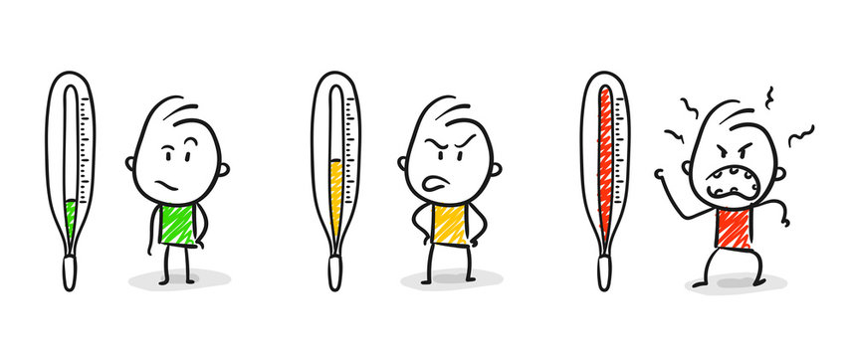
Relacja rodzic - temperament dziecka
Z początkiem roku szkolnego rozpoczął się w Kościele Tydzień Wychowania poświęcony więziom w rodzinie. W związku z tym proponuję kilka rozważań dotyczących temperamentu dzieci, bowiem ich zachowania w dużej mierze z niego wynikają. Jedne szybko się adaptują, inne wolą się wycofać, a jeszcze inne reagują intensywnie. To kształtuje naszą relację z nimi. Bez jej zrozumienia trudniej będzie nam stworzyć środowisko, by mogły one rozwinąć skrzydła.
Temperament warunkuje to, jak reagujemy na bodźce (intensywnie, nerwowo, lękowo, z ciekawością…), jakie sytuacje preferujemy, lubimy (nowe, ryzykowne, spokojne…), jak odbieramy innych ludzi oraz jak oni odbierają nas. Interakcje naszych temperamentów budują bliskie relacje. Małżeństwo amerykańskich psychiatrów A. Thomas i S. Chess w latach 70. ubiegłego wieku, śledząc rozwój dzieci przez 20 lat, opisało trzy typy temperamentu: dzieci
z łatwym, trudnym i wolno rozgrzewającym się temperamentem. W związku z powyższym przyjrzyjmy się różnym typom temperamentów dzieci i ich potrzebom, które warto zaspokajać, by budować dobre, bliskie relacje z dzieckiem.
- Dzieci z „łatwym” typem temperamentu szybko się adaptują, przejawiają umiarkowaną aktywność i intensywność reagowania, generalnie mają pozytywny nastrój i są zainteresowane nowymi doświadczeniami.
Czego potrzebują dzieci z „łatwym” temperamentem?
- stworzenia im możliwości do działania;
- dawania sygnałów, że je widzimy, szczególnie kiedy w rodzeństwie, w grupie są dzieci, które koncentrują większość naszej uwagi.
- Dzieci z „trudnym” temperamentem intensywnie reagują, mają wysoki poziom aktywności (wszędzie ich pełno), małe umiejętności adaptacji, przewagi negatywnego nastroju (bliżej złości), co powoduje, że łatwo popadają w konflikty.
Czego potrzebują dzieci z „trudnym” temperamentem?
- struktury i konsekwencji w postępowaniu połączonej z empatią i akceptacją;
- powtarzalnych i przewidywanych reguł, empatycznego odwracania uwagi od sytuacji konfliktowej;
- spokojnego, często wielokrotnego powtarzania, czego od nich chcemy, szczególnie, gdy przeżywają silne emocje;
- aktywności fizycznej i ustrukturyzowanego działania - aby rozładować silne temperamentalne pobudzenie i aby wiedziały, co mają robić;
- uczenia, pokazywania pozytywnych sposobów reagowania, komunikowania się, rozwiązywania sytuacji - same często reagują złością, która wynika z niemożności poradzenia sobie z wysokim pobudzeniem wewnętrznym wywołanym frustracją;
- naszego spokoju i ciepła połączonego z konsekwencją - to pozwoli im łatwiej się uspokoić i doświadczyć miłości, ale będzie też modelowało sposób reagowania (być może nie do końca dla nich osiągalny).
- Dzieci z „wolno rozgrzewającym się” temperamentem są nieśmiałe i wycofujące się.
Czego potrzebują dzieci z „wolno rozgrzewającym się” z temperamentem?
- akceptacji swoich emocji i początkowej rezerwy - nie stwarzaj presji, nie okazuj zniecierpliwienia, nie komentuj negatywnie, nie porównuj. Okaż zainteresowanie i stań się wspierającym przewodnikiem;
- czasu na oswojenie się z sytuacją i poczucia się w niej bezpiecznie - często wiąże się to z dłuższym towarzyszeniem dziecku, rozmawianiem z nim o tym, co się dzieje lub będzie działo, wzbudzanie w nim zainteresowania nową sytuacją;
- obniżania lęku i niepokoju - relaksowania ciała, przyjemnych ćwiczeń, ale też sposobów, jak radzić sobie z lękiem bez presji;
- zauważania, zwracania uwagi na to, co się z nim dzieje, - ponieważ często się wycofują, są na uboczu, to łatwo możemy o nich zapomnieć;
Reasumując powyższe rozważania kluczem do budowania dobrej, bliskiej relacji jest świadomość, że zachowania naszego dziecka wynikają w dużej mierze z jego temperamentu. Rozumienie reakcji, jako ekspresji temperamentu może pomóc nam z jednej strony nie brać do siebie jego zachowań, a z drugiej dopasowywać wymagania i oddziaływania do temperamentu dziecka. Tworzenie dziecku środowiska dopasowanego do jego temperamentu pozwoli nam nie tylko zbudować bliską relację opartą na zrozumieniu i akceptacji, ale także jemu samemu rozwinąć skrzydła.

